KAJIAN TEOLOGIS PRAKTIS MENGENAI KARUNIA BAHASA
ROH DI GBI NAFIRI SION JEMAAT BAMBA KURRA

P E R P II S T A R A A N '
iMCrrj; AGAMA '<?. :^{r}t’i NEGERI
■’ ot> - o'L - ZO2Z,

N o Kiss dod
Had'?.n dari •
SKRIPSI

T&fi^{r}ft2 dan
" X

Haraa •

k*
Diajukan kepada Institut Agama Kristen Negeri (IAKN) Toraja
Untuk Mememuhi Salah Satu Syarat Utama
Guna Memperoleh Gelar Sarjana Teologi (S.Th.)
Oleh
NOVIANTI PALALLO
2020175138
PRODI TEOLOGI KRISTEN
FAKULTAS TEOLOGI DAN SOSIOLOGI KRISTEN

INSTITUT AGAMA K RISTEN NEGERI (IAKN) TORAJA

2021
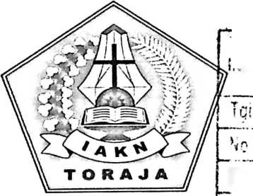

HALAMAN PERSETUJUAN
Judul
: Kajian Teologis Praktis Mengenai Karunia Bahasa
Roh di GBI Nafiri Sion Jemaat Bamba Kurra.
Disusun oleh
Nama
NIRM
Program Studi
Fakultas
: Novianti Palallo
:2020175138
: Teologi Kristen
: Teologi dan Sosiologi Kristen
Setelah dikonsultasikan, dikoreksi, dan diperbaiki dengan arahan dari
pembimbing, maka skripsi ini dinyatakan memenuhi syarat dan layak untuk
dipertahankan dan dipertanggungjawabkan dalam ujian skripsi pada Institut
Agama Kristen Negeri (IAKN) Toraja.
Tana Toraja, 09 Agustus 2021
Dosen Pembimbing
Pembimbing I,
M.Pd.

Pebe Untung, M.Pd.
NIP-
Pembimbing H,

Dr. Yonatan Sumarto, M.Th.
NIP 198212252009121005
<e
ii


HALAMAN PENGESAHAN  Judul | : Kajian Teologis Praktis Mengenai Karunia Bahasa Roh di  GBI Nafiri Sion Jemaat Bamba Kurra.
Disiapkan oleh | Nama : Novianti Palallo  NIRM : 2020175138  Program Studi : Teologi Kristen  Fakultas : Teologi dan Sosiologi Kristen
Dibimbing oleh | 1. Pebe Untung, M.Pd.  2. Dr. Yonatan Sumarto, M.Th.

Telah dipertahankan dan dipertanggungjawabkan oleh penulis di depan
penguji pada ujian saijana (SI) Institut Agama Kristen Negeri (IAKN) Toraja,
pada tanggal 20 Agustus 2021 dan diyudisium pada tanggal 07 September 2021.
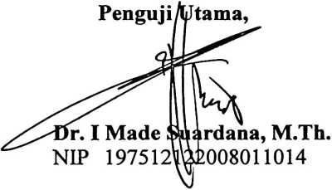
Ketua,
Dewan Penguji:
Penguji Pendamping,

Anissa Citra Paonganan, M.Pd.
NIP 199408152020122027
Panitia Ujian
Sekretaris,

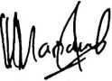

Srimart Ryeni, M.Si.
NIP 198903032019032012

Mariana Surpiati, S.Th.
NIP 198203022009122005
Mengetahui,
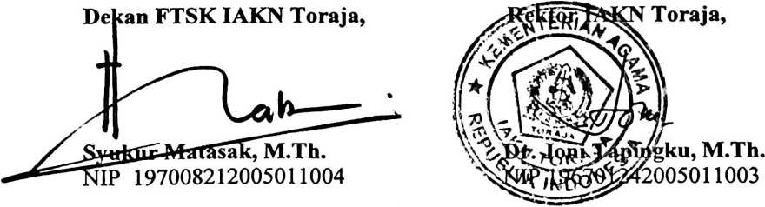
iii
ABSTRAK
Novianti Palallo, 2020175138, Kajian Teologis Praktis Mengenai Karunia
Bahasa Roh di GBI Nafiri Sion Jemaat Bamba Kurra. Dibawah bimbingan
Pebe Untung, M.Pd.K sebagai pembimbing I dan Dr. Yonatan Sumarto,
M.Th sebagai pembimbing II.
Fenomena bahasa Roh pada masa sekarang ini terus menuai pro dan
kontra dari berbagai pihak. Ada pihak yang menganggap karunia bahasa Roh
hanya berlangsung pada masa gereja mula-mula saja, akan tetapi ada juga yang
menyakini fenomena tersebut masih berlanjut sampai sekarang. Dalam
praktiknya, bahasa Roh memberikan berbagai persepsi yang menghasilkan
perpecahan di dalam jemaat, penerapan karunia bahasa Roh di jemaat bamba
Kurra berbeda dengan penerapan karunia bahasa Roh yang terdapat di dalam 1
Korintus 14: 26-28. Tujuan penelitian ini adalah memberikan pandangan teologis
mengenai karunia bahasa Roh, manfaat dan penerapannya dalam peribadatan
jemaat.
Penelitian ini menggunakan metode penelitian kualitatif deskriftif. Dari
penelitian ini, penulis memperoleh hasil bahwa bahasa Roh dipandang sebagai
bahasa doa secara pribadi denganTuhan “1 Korintus 14:2”. Sebagai doa pribadi,
tentu memberikan manfaat secara pribadi pula “1 Korintus 14:4”. Di dalam
praktiknya, bahasa Roh tidak harus ditafsirkan, karena ditujuhkan kepada Tuhan.
Penerapan bahasa Roh di dalam jemaat tidak diatur karena dianggap sebagai
dorongan atau ilham dari Roh Kudus, sehingga tidak perlu ditafsirkan.
Kata kunci: Bahasa Roh; Karunia; Roh Kudus.
v

